Collection été

FICHE MODÈLE
NOM : CHEMISIER ARABESQUE GAMME de TAILLES : 36 à 44 TAILLES : 36 à 46

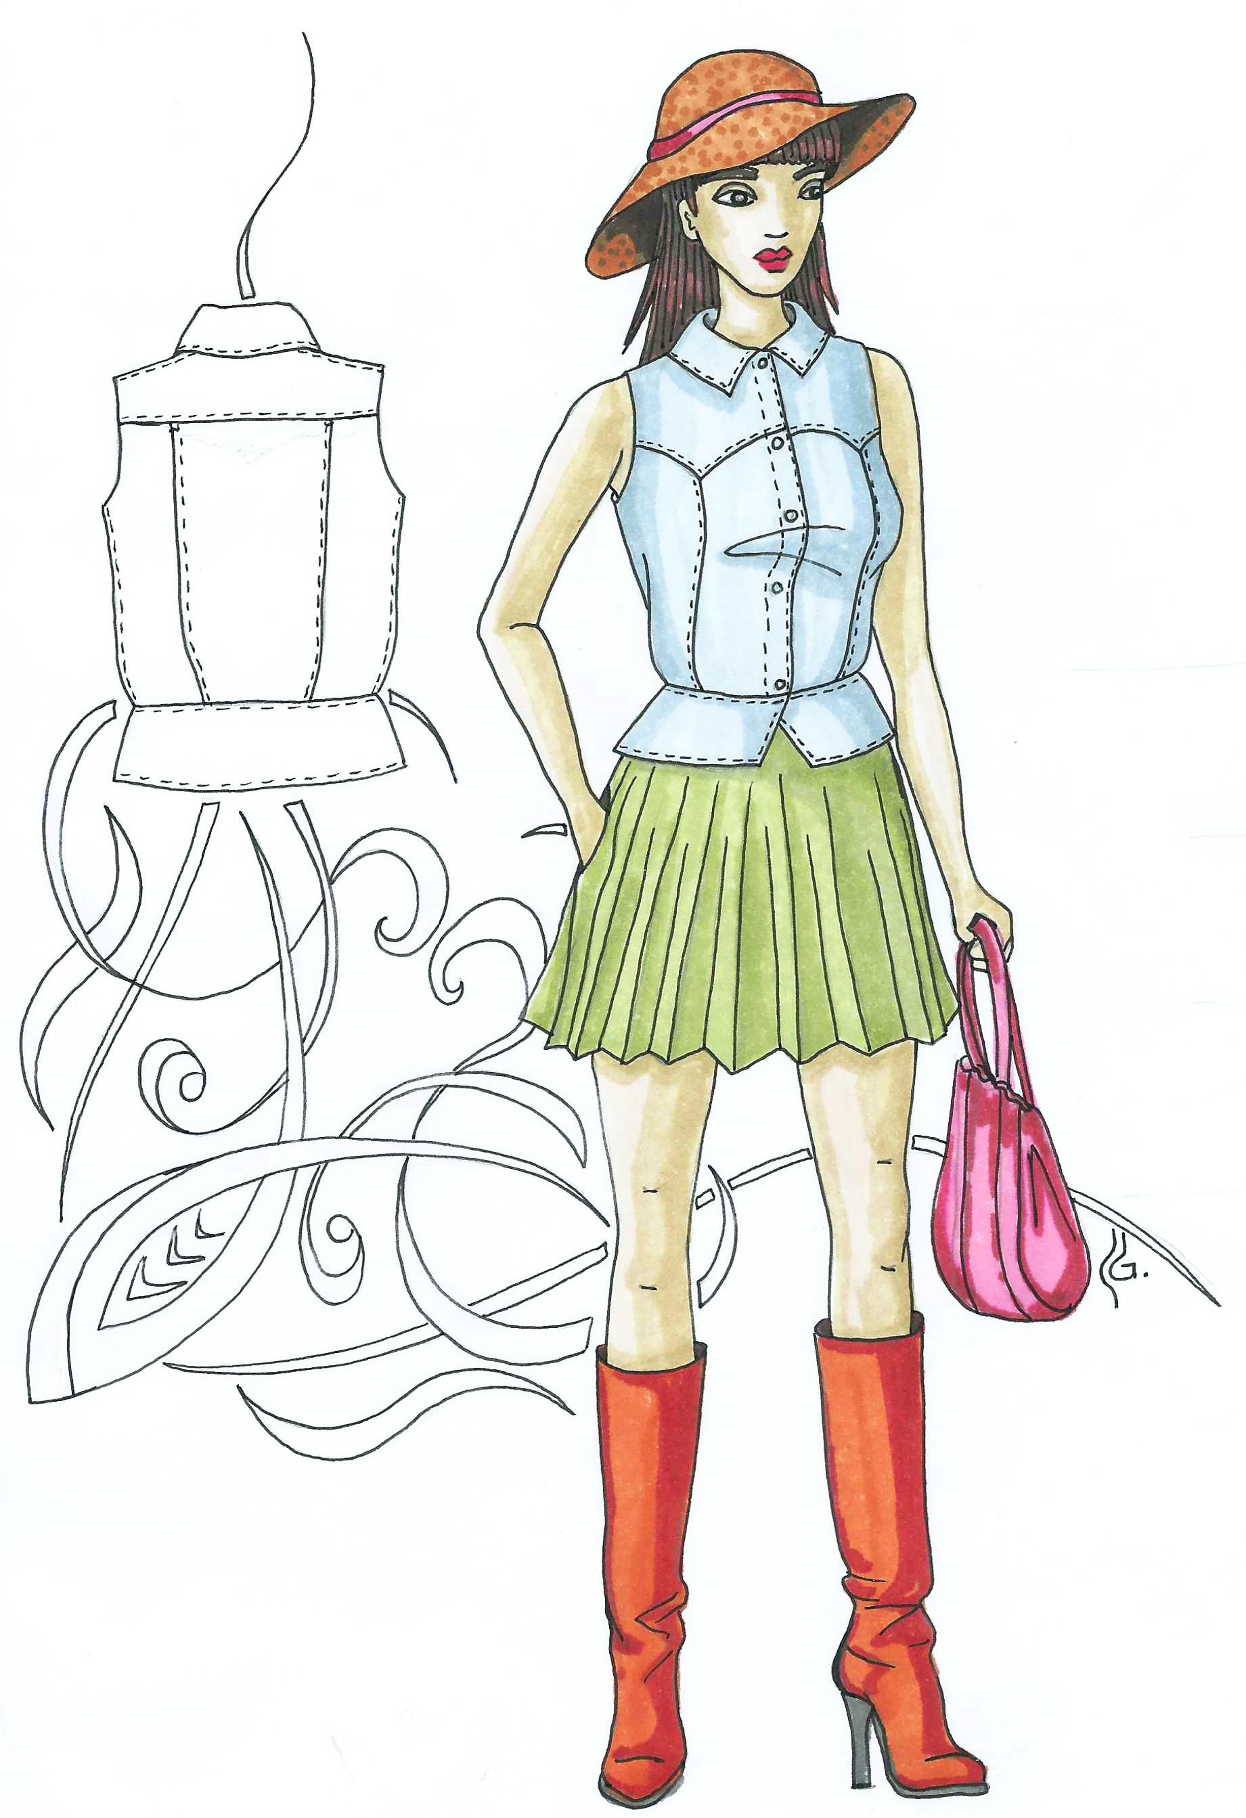

Jeans léger 100%coton
240 g/m2

FICHE : ÉTUDE DU CROQUIS

- DESCRIPTION

- …………………………………………………………………………....................
- …………………………………………………………………………....................
- …………………………………………………………………………....................
- …………………………………………………………………………....................
- …………………………………………………………………………....................
- ………………………………………………………………………….....................

- NOMENCLATURE DU COTÉ DROIT

- …………………………………………………………………………....................
- …………………………………………………………………………....................
- ………………………………………………………………………….....................
- ………………………………………………………………………….....................
- ………………………………………………………………………….....................
- ………………………………………………………………………….....................
- ………………………………………………………………………….....................
- …………………………………………………………………………....................

A situer sur le croquis
- APLOMBS VERTICAUX : LIGNES DE RÉFÉRENCE
- ………………………………………………………………………….....................
- ………………………………………………………………………….....................
- ………………………………………………………………………….....................
- ………………………………………………………………………….....................
- ………………………………………………………………………….....................
- ………………………………………………………………………….....................

d - FIDÉLITÉ DU CROQUIS ET DES PROPORTIONS

- Hauteur empiècement devant :…………………………………….............................................
…………………………………………………………………………...............................................................
- Hauteur empiècement dos :……………………………………..................................................
- Emplacement découpe bretelle devant ………………….............................................. ...
- ‘’ ‘’ ‘’ ‘’ dos : .....................................………...........................
- Hauteur basque :………………………………………………………................................................
- Hauteur du tombant du col chemisier au milieu dos : ............................................
- Valeur de la croisure : ....................................................................................
- Forme emmanchure : .....................................................................................

FICHE CONTRAT

Compétences  C.142 : Construire un patron par moulage  Effectuer le réglage de la toile  Juger de la conformité de la toile | Savoirs associés  S3.3 : techniques d’obtention des formes de produits  S3.5 : méthodologie et contrôles
Objectif :
A l’issue de la séquence, l’étudiant doit être capable : d’interpréter et de réaliser le moulage du chemisier « ARABESQUE » en respectant les proportions, les volumes, la forme, l’esthétique, la construction et l’ordre chronologique des étapes dans le temps imparti.
Effectuer le réglage et juger la conformité de la toile.

Documents ressources | Matériels | Matière d’œuvre | Temps alloué
La fiche modèle  La fiche étude du croquis  La fiche contrat  La fiche d’aide à la critique du moulage  La fiche contrôle | Mannequin, Épingles, pistolet  Réglet,  Presse  Appareil photos numérique | Une hauteur de toile à patron  Des bolducs rouges | 10 h

PLAN DE TRAVAIL PROPOSÉ
- Rechercher le descriptif du modèle et compléter la fiche étude du croquis
- Placer les bolducs spécifiques au croquis après avoir étudié les proportions du croquis
- Préparer votre toile (décatissage + traçage des DL et Dl)
- Réaliser le renversement de la pince de poitrine d’épaule dans la découpe verticale
- Réaliser les empiècements
- Réaliser le col en respectant les consignes données
- Réaliser les basques en respectant les consignes données
- Exécuter le réglage en respectant l’ordre chronologique du power point
- Effectuer la remise au mannequin de la toile en respectant les conventions de présentation
- Procéder à l’analyse critique du moulage en respectant l’aide remise doc 4/5 et rédiger une fiche critique doc 5/5

RÉSULTATS ATTENDUS
Critères esthétiques : Respect de l’esthétisme du modèle (volume, forme, proportions)
Critères techniques : Respect de l’aisance et des aplombs
Construction et « bien aller » du col et du chemisier
Respect des conventions de présentation : épinglage correct, repassage soigné
Respect du temps imparti
Critères rédactionnels : Identification et dénomination correctes des défauts

FICHE D’AIDE À LA CRITIQUE DU MOULAGE

CRITÈRES POUR LA FIDÉLITÉ DE LA TRADUCTION DU CROQUIS ET L’ESTHÉTIQUE

- Emplacement découpe bretelle devant par rapport au point poitrine : Sur, ou à 0,5 cm
- Hauteur empiècement au milieu devant : à la moitié de la hauteur entre les lignes de poitrine et d’encolure et formant une pointe à la verticale du point poitrine et en ligne légèrement courbe.
- Hauteur basque devant : 1/3 entre ligne de taille et ligne de bassin + parallèle à la ligne de taille
- Valeur croisure : 1,5 cm + positionnement des 5 boutonnières
- Emplacement découpe bretelle dos : à la moitié de la ligne de poitrine
- Hauteur empiècement dos : 1/2 de la hauteur entre les lignes de poitrine et d’encolure et droit
- Hauteur du tombant du col au milieu dos : 5 cm
- Col : forme des pointes : carrée
- Emmanchure : en forme « d’œuf » déporté sur le devant. Creusée de 2 cm à l’intersection emmanchure/côté

CRITÈRES POUR LES APLOMBS

- DEVANT : empiècement + devant + petit côté devant + basque
- DOS : empiècement + dos + côté dos + basque
- Col : milieu dos
- APLOMB : ligne de côté droite (évasé identique sur le devant et le dos)
- Intersection parfaite au niveau de la taille et de la couture de côté
- Maitrise technique du passage de la pince de poitrine dans la découpe bretelle et l’empiècement devant
- Maitrise technique du passage de la pince d’omoplate dans la couture de l’empiècement dos

CRITÈRES POUR L’AISANCE

- Aisance sur le ½ tour de poitrine : 4 à 5 cm
- Aisance sur le ½ tour de taille : 1 à 2 cm
- Aisance au col : valeur d’un doigt au niveau de l’intersection encolure / épaule + pas de « tiraillement » au niveau de l’épaule

CRITÈRES POUR LA QUALITÉ DE LA PRÉSENTATION

- Sens des coutures : les découpes vers les milieux, les empiècements vers l’épaule, le côté : dos/devant, couture de taille vers le haut.
- Sens de l’épinglage : oblique pour toutes les coutures et perpendiculaire pour le bas de la basque
- Qualité du repassage : net et sans cassure

DEVANT

FICHE CONTRÔLE – CHEMISIER ARABESQUE

CONSTAT DES DÉFAUTS

Photo corps devant

Photo col

DOS
FICHE CONTRÔLE – CHEMISIER ARABESQUE
Photo Corps dos
Photo couture de côté
CONSTAT DES DÉFAUTS

